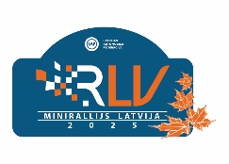
MINIRALLIJA “Latvija 2025” PIETEIKUMA FORMA

 |  | PILOTS / DRIVER |  | STŪRMANIS / CO-DRIVER
VĀRDS UZVĀRDS / NAME SURNAME
DZIMŠANAS DATUMS / DATE OF BIRTH
VALSTS / COUNTRY
MOB. TĀLRUNIS Nr. / MOBILE
E-PASTS / E-MAIL
LICENCES NR. / COMPETITOR LICENCE
LICENCES IZDEVĒJS / ISSUING ASN
VADĪTĀJA APLIECĪBAS Nr./ DRIVERS LICENCE
dalībnieka apkalpes informācija/ competitor service information
SERVISA AUTO MARKA, MODELIS / MAKE & MODEL
SERVISA A/M NUMURS / REGISTRATION NR.
Sacensību AUTOMAŠĪNA / competition CAR SPECIFICATION
MARKA UN MODELIS / MAKE & MODEL
REĢISTRĀCIJAS NR. / REGISTRATION NR.
GRUPA UN KLASE / GROUP AND CLASS
DZINĒJA TILPUMS / DISPLACEMENT
TURBO
DALĪBAS MAKSAS APMAKSAS TERMIŅŠ / entry fee payment : 17.10.2025 PLKST.18.00
MINIRALLIJS | DALĪBAS MAKSA / fee | 363.00 EUR ar PVN | JĀ / YES ☐ |  | NĒ / NO ☐
Testa braucieni | DALĪBAS MAKSA / fee | 121.00 EUR ar PVN | JĀ / YES ☐ |  | NĒ / NO ☐

Ar šo es apliecinu, ka esmu iepazinies ar Kodeksa, Minirallija Kausa izcīņas nolikuma, Minirallija "Latvija 2025" nolikuma prasībām un apņemos tās izpildīt. Apliecinu, ka pieteikumā minētā informācija ir pareiza
PILOTS / DRIVER | STŪRMANIS / CO-DRIVER
PARAKSTS / SIGNATURE | PARAKSTS / SIGNATURE

Minirallija "Latvija 2025" Dalībnieku deklarācija parakstot sacensību pieteikumu:
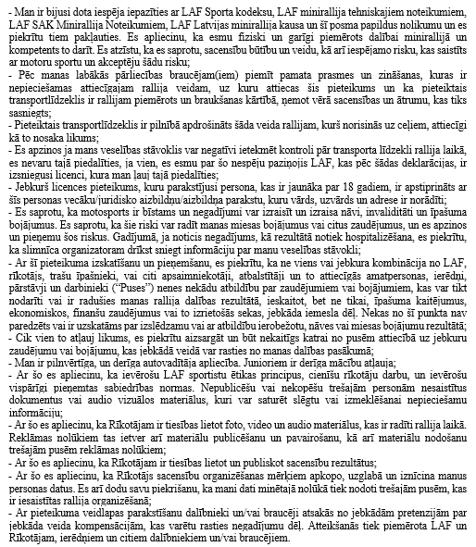

PILOTS / DRIVER | STŪRMANIS / CO-DRIVER
PARAKSTS / SIGNATURE | PARAKSTS / SIGNATURE

